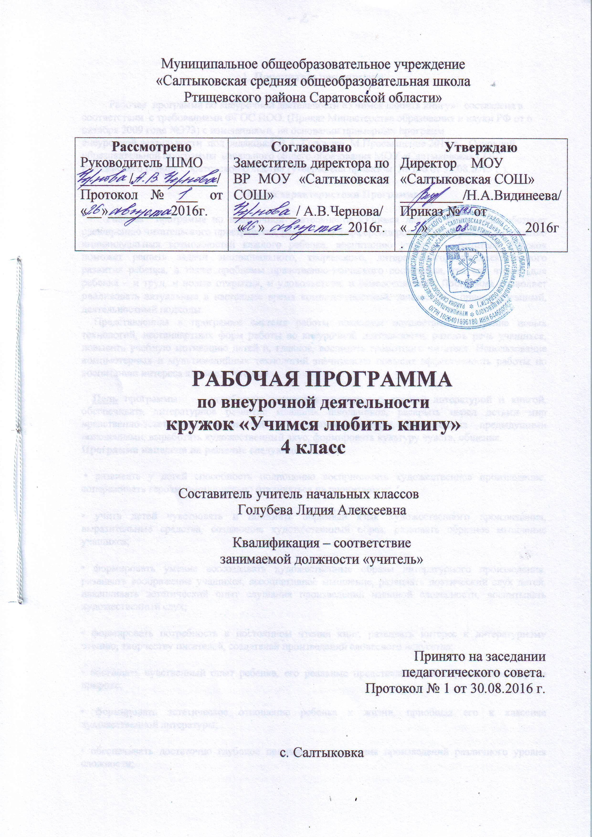

1. Пояснительная записка.

Рабочая программа по внеурочной деятельности «Учимся любить книгу» составлена в соответствии с требованиями ФГОС НОО, (Приказ Министерства образования и науки РФ от 6 октября 2009 года №373) с изменениями, на основании примерных программ внеурочной деятельности под редакцией В.А. Горского. М.Просвещение 2011 г., Основной образовательной программы начального общего образования МОУ «Салтыковская СОШ Ртищевского района Саратовской области» (утверждена приказом № 156 от 31.08.2015 г.).

Общая характеристика Программы

Цель программы – углубленно знакомить учащихся с детской литературой и книгой, обеспечивать литературное развитие младших школьников, раскрыть перед детьми мир нравственно-эстетических ценностей и духовной культуры, накопленных предыдущими поколениями, выработать художественный вкус, формировать культуру чувств, общения.

Кружок «Учимся любить книгу» – это дополнительное образование, связанное, прежде всего, с удовлетворением индивидуальных образовательных интересов, потребностей и склонностей каждого школьника.

Рабочая программа по внеурочной деятельности «Учимся любить книгу» способствует расширению читательского пространства, реализации дифференцированного обучения и развитию индивидуальных возможностей каждого ребенка, воспитанию ученика – читателя. Кружок поможет решить задачи эмоционального, творческого, литературного, интеллектуального развития ребенка, а также проблемы нравственно-этического воспитания, так как чтение для ребенка – и труд, и новые открытия, и удовольствия, и самовоспитание.

Программа позволяет реализовать актуальные в настоящее время компетентностный, личностно - ориентированный, деятельностный подходы. Представленная в программе система работы позволяет осуществить внедрение новых технологий, нестандартных форм работы во внеурочной деятельности, развить речь учащихся, повысить учебную мотивацию детей и, главное, воспитать грамотного читателя. Использование компьютерных и мультимедийных технологий значительно повысит эффективность работы по воспитанию интереса к книге, к чтению.

Программа нацелена на решение следующих задач:
• развивать у детей способность полноценно воспринимать художественное произведение, сопереживать героям, эмоционально откликаться на прочитанное;
• учить детей чувствовать и понимать образный язык художественного произведения, выразительные средства, создающие художественный образ, развивать образное мышление учащихся;
• формировать умение воссоздавать художественные образы литературного произведения, развивать воображение учащихся, ассоциативное мышление, развивать поэтический слух детей, накапливать эстетический опыт слушания произведений изящной словесности, воспитывать художественный слух;
• формировать потребность в постоянном чтении книг, развивать интерес к литературному чтению, творчеству писателей, создателей произведений словесного искусства;
• обогащать чувственный опыт ребенка, его реальные представления об окружающем мире и природе;
• формировать эстетическое отношение ребенка к жизни, приобщая его к классике художественной литературы;
• обеспечивать достаточно глубокое понимание содержания произведений различного уровня сложности;
• расширять кругозор детей через чтение книг различных жанров, разнообразных по содержанию и тематике, обогащать нравственно-эстетический и познавательный опыт ребенка;
• обеспечивать развитие речи учащихся и активно формировать навыки чтения и речевые умения;
• работать с различными типами текстов;
• создавать условия для формирования потребности в самостоятельном чтении художественных произведений.

Описание места Программы в структуре образовательной программы

В соответствии с федеральным базисным учебным планом и примерными программами начального общего образования программа внеурочной деятельности «Учимся любить книгу» предназначена для учащихся 4 класса и составлена в соответствии с возрастными особенностями учащихся. Объём учебного времени в 4 классе составляет - 1 час в неделю, всего 36 часов (считая каникулярные дни).

2. Личностные и метапредметные результаты.

В результате освоения программы кружка «Учимся любить книгу» формируются следующие предметные умения, соответствующие требованиям федерального государственного
образовательного стандарта начального общего образования

Личностные результаты:
- формирование чувства гордости за свою Родину, её историю, российский народ, становление гуманистических и демократических ценностных ориентации многонационального российского общества;
- формирование средствами литературных произведений целостного взгляда на мир в единстве и разнообразии природы, народов, культур и религий;
- воспитание художественно-эстетического вкуса, эстетических потребностей, ценностей и чувств на основе опыта слушания и заучивания наизусть произведений художественной литературы;
- развитие этических чувств, доброжелательности и эмоционально-нравственной отзывчивости, понимания и сопереживания чувствам других людей;
- формирование уважительного отношения к иному мнению, истории и культуре других народов, выработка умения терпимо относиться к людям иной национальной принадлежности;
- овладение начальными навыками адаптации к школе, к школьному коллективу;
- принятие и освоение социальной роли обучающегося, развитие мотивов учебной деятельности и формирование личностного смысла учения;
- развитие самостоятельности и личной ответственности за свои поступки на основе представлений о нравственных нормах общения;
- развитие навыков сотрудничества со взрослыми и сверстниками в разных социальных ситуациях, умения избегать конфликтов и находить выходы из спорных ситуаций, умения сравнивать поступки героев литературных произведений со своими собственными поступками, осмысливать поступки героев;
- наличие мотивации к творческому труду и бережному отношению к материальным и духовным ценностям, формирование установки на безопасный, здоровый образ жизни.

Метапредметные результаты:

- овладение способностью принимать и сохранять цели и задачи учебной деятельности, поиска средств её осуществления;
- освоение способами решения проблем творческого и поискового характера;
- формирование умения планировать, контролировать и оценивать учебные действия в соответствии с поставленной задачей и условиями её реализации, определять наиболее эффективные способы достижения результата;
- формирование умения понимать причины успеха/неуспеха учебной деятельности и способности конструктивно действовать даже в ситуациях неуспеха;
- использование знаково-символических средств представления информации о книгах;
- активное использование речевых средств для решения коммуникативных и познавательных задач;
- использование различных способов поиска учебной информации в справочниках, словарях, энциклопедиях и интерпретации информации в соответствии с коммуникативными и познавательными задачами;
- овладение навыками смыслового чтения текстов в соответствии с целями и задачами, осознанного построения речевого высказывания в соответствии с задачами коммуникации и составления текстов в устной и письменной формах;
- овладение логическими действиями сравнения, анализа, синтеза, обобщения, классификации по родовидовым признакам, установления причинно-следственных связей, построения рассуждений;
- готовность слушать собеседника и вести диалог, признавать различные точки зрения и право каждого иметь и излагать своё мнение и аргументировать свою точку зрения и оценку событий;
- умение договариваться о распределении ролей в совместной деятельности, осуществлять взаимный контроль в совместной деятельности, общей цели и путей её достижения, осмысливать собственное поведение и поведение окружающих;
- готовность конструктивно разрешать конфликты посредством учёта интересов сторон и сотрудничества.

В содержание программы внеклассного чтения выделяются два раздела:
- Круг чтения.
- Работа с детской книгой (знания, умения и навыки)
Круг чтения постепенно расширяет читательские возможности детей и их знания об окружающем мире, о своих сверстниках, об их жизни, играх, приключениях, о природе и ее охране, об истории нашей Родины, помогающие накоплению социально-нравственного опыта ребенка, обретению качеств «читательской самостоятельности». Внеклассное чтение нацелено на развитие коммуникативности ребенка, умение вести диалог, участвовать в беседе, слушать и дополнять товарищей, высказывать суждения и доказывать их правоту. При этом необходимо сохранять доброжелательный тон, эмоциональный характер речи, упражняясь во владении литературными нормами родного языка.
Работа с детской книгой: ориентировка в книге, умение различать основные элементы книги, определение содержания по названию (автор, заглавие), умение дать правильный ответ, о ком или о чем прочитанная книга. Ориентировка в группе книг, определение темы чтения, выбор книг по заданным признакам, по рекомендательному плакату и книжной выставке. Закрепление навыка коллективного воспроизведения прочитанного по вопросам учителя. Нравственная оценка ситуаций, поведения и поступков героев.

- Содержание курса.

Страницы старины седой (4 часа)
Былины, былинщики. Былинные богатыри. «Былина о Святогоре»
История книги. Рукописные книги.
Первая печатная книга на Руси. Первопечатник Иван Федоров. Библия. Библейские предания.

Крупицы народной мудрости ( 4 часа)
Героические песни о Родине, о героях России. С.Алексеев «Рассказы о Суворове и русских солдатах». Пословицы, поговорки о Руси, о родине. Проект «Русь великая в пословицах и поговорках».

Мифы народов мира ( 3 часа)
Книги с мифами народов мира. Выставка книг. Конкурс-кроссворд «Мифологические герои».

Русские писатели-сказочники (5 часов)
Библиотека сказок. Книги со сказками А.С.Пушкина, В.Жуковского, МП.Ершова, В.Гаршина. Конкурс-викторина «По дорогам сказок»

«Где, что, как и почему?» (3 часа)
Книги-справочники, энциклопедии. Словари – «хранители слов». Справочники и энциклопедии. Детская энциклопедия «Что такое. Кто такой». Игра «Сто вопросов Почемучек»
«Родные поэты» (2 часа)
Стихи поэтов – классиков 19-начала 20 века для детей: В. Жуковский, К. Рылеев, Е. Баратынский, А. Кольцов, М. Лермонтов, Н. Огарев, Н. Некрасов, С. Дрожжин и др.
«Бороться и искать, найти и не сдаваться!» (2 часа)
Р. Л. Стивенсон «Остров сокровищ». Кир Булычов «Гостья из будущего» В.Губарев «Путешествие на Утреннюю Звезду»
Зарубежная литература (4 часа)
М.Твен «Приключения Тома Сойера». Д.Свифт «Путешествие Гулливера. Л.Кэррол «Алиса в Зазеркалье». Д.Родари «Приключения Чиполлино».
«Каким ты был, мой ровесник, в годы Великой Отечественной войны?» (3 часа)
Книги о ребятах-сверстниках, участниках ВОВ
О чём рассказывают журналы? (3 часа)
Детская периодическая печать: журнал «Музрилка», «Юный натуралист», «Весёлый затейник» и т.д.. Проект «О чём рассказывают журналы?»

«О чём можно, о чём нужно, о чём хочется читать» (2 часа)
Проект «Моя любимая книга». Летнее чтение. Оформление «Дневника читателя»

Календарно-тематическое планирование
4 класс Рабочая программа рассчитана на 36 часов, 1 час в неделю.

№ занятия | Тема занятия | Планируемые результаты |  | Календарные сроки
№ занятия | Тема занятия | метапредметные | личностные | план | факт
Страницы старины седой (4 часа)
1 | Былины, былинщики. Былинные богатыри. «Былина о Святогоре. | Регулятивные:  Предлагать свои варианты позитивных установок или способов успешного достижения цели из собственного опыта, делиться ими со сверстниками  Коммуникативные:  Отбирать цитаты из текста литературного произведения, выдержки из диалогов героев, фразы и целые абзацы рассуждений автора, доказывающие его отношение к описываемым событиям  Познавательные:  осознавать смысл изобразительно-выразительных средств языка произведения, понимать, какую информацию о чувствах и настроения автора они несут, выявлять отношение автора к описываемым событиям и героям произведения | Иметь представление о православии на основе чтения «Жития Сергия Радонежского», «Былины о Святогоре» и фрагментов летописей о Вещем Олеге
2 | История книги. Рукописные книги.  Первая печатная книга на Руси
3 | Первопечатник Иван Федоров.
4 | Библия. Библейские предания.
Крупицы народной мудрости ( 4 часа)
5/1 | Героические песни о Родине, о героях России. | Познавательные  Знать название и основное содержание изученного произведения.  Регулятивные:  Формулировать задачи урока в соответствии с темой урока и индивидуальными учебными потребностями и интересами  Коммуникативные:  Определять совместно со сверстниками задачу групповой работы (работы в паре), распределять функции в группе (в паре) при выполнении заданий, при чтении по ролям | Сознательно расширять свой личный читательский опыт в области чтения классической литературы
6/2 | С.Алексеев «Рассказы о Суворове и русских солдатах».
7/3 | Стихи, пословицы, поговорки о Руси, о родине
8/4 | Проект «Русь великая в пословицах и поговорках».
Мифы народов мира ( 3 часа)
9/1 | Книги с мифами народов мира. | Познавательные  Уметь читать осознанно вслух тексты художественных произведений целыми словами, соблюдая орфоэпические нормы русского литературного языка  Регулятивные:  Предлагать свои варианты позитивных установок или способов успешного достижения цели из собственного опыта, делиться ими со сверстниками  Коммуникативные:  Отбирать цитаты из текста литературного произведения, выдержки из диалогов героев, фразы и целые абзацы рассуждений автора, доказывающие его отношение к описываемым событиям | Проявлять положительную мотивацию и познавательный интерес к учению, активность при изучении нового материала. Анализировать свои переживания и эмоциональное восприятие произведений
10/2 | Древнегреческие мифы, китайские мифы.
11/3 | Конкурс-кроссворд «Мифологические герои».
Русские писатели-сказочники (6 часов)
12/1 | Библиотека сказок. | Познавательные  Уметь составлять небольшое монологическое высказывание с опорой на авторский текст, оценивать события, героев произведения, отвечать на вопросы по тексту  Регулятивные  Читать правильно выразительно целыми словами вслух и про себя, читать вслух стихотворный и прозаический тексты на основе передачи их художественных особенностей.  Коммуникативные  Соблюдать в повседневной жизни нормы речевого этикета и правила устного общения Строить диалог, задавать неожиданные и оригинальные вопросы, побуждающие к рассмотрению поставленной проблемы с другой точки зрения | Развитие этических чувств, доброжелательности и эмоционально-нравственной отзывчивости, понимания и сопереживания чувствам других людей
13/2 | Сказки А.С.Пушкина
14/3 | Сказки В.Жуковского.
15/4 | П.Ершов «Конек-горбунок».
16/5 | Сказки В.Гаршина.
17/6 | Конкурс-викторина «По дорогам сказок»
«Где, что, как и почему?» (3 часа)
18/1 | Книги-справочники, энциклопедии. Словари – «хранители слов». | Регулятивные:  Составлять план выполнения заданий на уроках. Осуществлять само- и взаимопроверку работ.  Познавательные:  Извлекать информацию, представленную в разных формах (текст, иллюстрация таблица, схема, диаграмма, экспонат, модель и др.) Анализировать, сравнивать, группировать, устанавливать причинно-следственные связи (на доступном уровне).  Коммуникативные:  Осуществлять взаимопомощь и взаимоконтроль при работе в группе | Формирование умения планировать, контролировать и оценивать учебные действия в соответствии с поставленной задачей и условиями её реализации, определять наиболее эффективные способы достижения результата;  использование знаково-символических средств, представления информации о книгах;
19/2 | Справочники и энциклопедии. Детская энциклопедия «Что такое. Кто такой».
20/3 | Игра «Сто вопросов Почемучек»
«Родные поэты» (2 часа)
21/1 | Стихи поэтов – классиков 19-начала 20 века для детей: В. Жуковский, К. Рылеев, Е. Баратынский. | Познавательные:  Уметь читать стихотворные произведения наизусть (по выбору), определять средства выразительности, отвечать на вопросы по тексту  Регулятивные  Читать правильно выразительно целыми словами вслух и про себя, читать вслух стихотворный текст на основе передачи их художественных особенностей.  Коммуникативные  Соблюдать в повседневной жизни нормы речевого этикета и правила устного общения. | Проявление устойчивого познавательного интереса к чтению литературных произведений при определении понятий: олицетворение, сравнение, контраст, звукопись), при установлении связи произведений литературы с живописными и музыкальными произведениями
22/2 | Стихи поэтов – классиков 19-начала 20 века для детей: А. Кольцов, М. Лермонтов, Н. Огарев, Н. Некрасов, С. Дрожжин .
«Бороться и искать, найти и не сдаваться!» (2 часа)
23/1 | Р. Л. Стивенсон «Остров сокровищ | Познавательные  Умение осознанно и произвольно строить речевое высказывание в устной форме при анализе произведения.  Регулятивные:  Предлагать свои варианты позитивных установок или способов успешного достижения цели из собственного опыта, делиться ими со сверстниками  Коммуникативные:  Отбирать цитаты из текста литературного произведения, выдержки из диалогов героев, фразы и целые абзацы рассуждений автора, доказывающие его отношение к описываемым событиям | Проявление положительной мотивации и познавательного интереса к учению, активности при изучении нового материала. Анализ своих переживаний и эмоционального восприятия произведений
24/2 | Кир Булычов «Гостья из будущего
Зарубежная литература (4 часа)
25/1 | М.Твен «Приключения Тома Сойера». | Регулятивные:  Выбирать наиболее эффективный вариант плана для достижения результатов изучения темы урока  Познавательные:  Предлагать вариант решения нравственной проблемы, исходя из своих нравственных установок и ценностей и учитывая условия, в которых действовал герой произведения, его мотивы и замысел автора  Коммуникативные:  Строить диалог, задавать неожиданные и оригинальные вопросы, побуждающие к рассмотрению поставленной проблемы с другой точки зрения | Развитие этических чувств, доброжелательности и эмоционально-нравственной отзывчивости, понимания и сопереживания чувствам других людей;  формирование уважительного отношения к иному мнению, истории и культуре других народов, выработка умения терпимо относиться к людям иной национальной принадлежности;
26/2 | Д.Свифт «Путешествие Гулливера.
27/3 | Л.Кэррол «Алиса в Зазеркалье».
28/4 | Д.Родари «Приключения Чиполлино».
«Каким ты был, мой ровесник, в годы Великой Отечественной войны?» (3 часа)
29/1 | В.Катаев «Сын полка» | Регулятивные:  Предлагать свои варианты позитивных установок или способов успешного достижения цели из собственного опыта, делиться ими со сверстниками  Познавательные:  осознавать смысл изобразительно-выразительных средств языка произведения, понимать, какую информацию о чувствах и настроения автора они несут, выявлять отношение автора к описываемым событиям и героям произведения  Коммуникативные:  Отбирать цитаты из текста литературного произведения, выдержки из диалогов героев, фразы и целые абзацы рассуждений автора, доказывающие его отношение к описываемым событиям | Формирование чувства гордости за свою Родину, её историю, российский народ, становление гуманистических и демократических ценностных ориентации многонационального российского общества;
30/2 | А.Гайдар «Сказка о военной тайне»
31/3 | Книги о защитниках Отечества.
О чём рассказывают журналы? (3 часа)
32/1 | Детская периодическая печать: журнал «Музрилка». | Регулятивные:  Выбирать наиболее эффективный вариант плана для достижения результатов изучения темы урока  Познавательные:  Предлагать вариант решения нравственной проблемы, исходя из своих нравственных установок и ценностей и учитывая условия, в которых действовал герой произведения, его мотивы и замысел автора  Коммуникативные:  Строить диалог, задавать неожиданные и оригинальные вопросы, побуждающие к рассмотрению поставленной проблемы с другой точки зрения. | Формирование средствами литературных произведений целостного взгляда на мир в единстве и разнообразии природы, народов, культур и религий;
33/2 | Детская периодическая печать: журнал «Юный натуралист», «Весёлый затейник» и т.д.
34/3 | Проект «О чём рассказывают журналы?»
«О чём можно, о чём нужно, о чём хочется читать» (2 часа)
35/1 | Проект «Моя любимая книга» | Регулятивные:  Составлять план выполнения заданий на уроках. Оценивать правильность выполненного задания.  Познавательные:  Извлекать информацию, представленную в разных формах  Создавать собственные схемы и модели для фиксации новых знаний и умений, полученных в ходе урока  Коммуникативные:  Участвовать в диалоге;  Критично относиться к своему мнению, сопоставлять свою точку зрения с точкой зрения другого. Участвовать в работе договариваться друг с другом, учитывая конечную цель. Осуществлять взаимопомощь и взаимоконтроль при работе в группе | Воспитание художественно-эстетического вкуса, эстетических потребностей, ценностей и чувств на основе опыта слушания и заучивания наизусть произведений художественной литературы.
36/2 | Летнее чтение. Оформление «Дневника читателя»

